Actividad 5.2. El mono va y vuelve
Ahora la tarea del mono es un poco más fácil: tiene que ir hasta el final de la fila, traer la fruta que aparece ahí, y volver a su lugar de inicio. El tema es que el inicio no está indicado… ¿Se te ocurre alguna manera de saber cuántas celdas tiene que volver para atrás? ¡No te olvides de separar en procedimientos! Capaz que alguno precisa un parámetro…
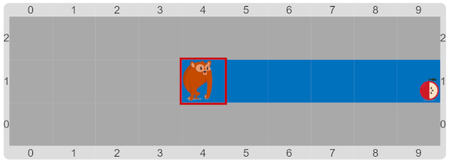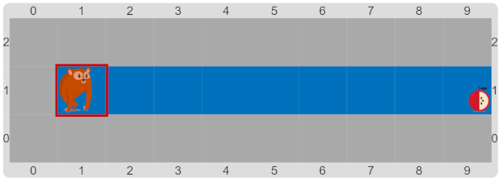
Pastilla: Pista
Los datos que se pueden calcular en una variable no son solamente para informar: también se pueden usar para otras tareas.

